***EVALUACIÓN MANUAL DE LA FUERZA MUSCULAR***

Posterior de haberse realizado una observación manual y completar las evaluaciones de las amplitudes de movimiento activo y pasivo, se realiza una evaluación manual de la fuerza muscular.

* **Explicación e instrucción:** El paciente debe recibir una pequeña instrucción del procedimiento del test manual de fuerza. El evaluador demuestra y explica al paciente el movimiento que debe realizar y/o mueve pasivamente su extremidad a través del movimiento de prueba.
* **Evaluación de la fuerza muscular normal:** En un primer momento debe evaluarse y anotarse la fuerza de la extremidad no afectada para determinar la fuerza normal del paciente y demostrar el movimiento que debe realizar éste, antes de pasar a la evaluación de la extremidad afectada.
* **Posición del paciente:** Se pone al paciente de manera que aísle el músculo o grupo muscular que vaya a ser evaluado, ya sea en una posición en la que se elimina la gravedad, o bien en una posición contra la gravedad. El evaluador debe asegurarse que el paciente se encuentre cómodo y apoyado correctamente. El músculo o grupo muscular que vaya a evaluarse se pone en amplitud externa completa, con solo una ligera presión sobre el músculo. Cuando se evalúa la fuerza muscular, un buen control y la especificidad de las posiciones corporales elegidas durante la prueba son esenciales para producir estimaciones válidas de la fuerza.
* **Estabilización:** Debe estabilizarse el lugar de sujeción del origen del músculo, de manera que el músculo cuente con un punto fijo desde el cual traccionar. Hay que prevenir los movimientos de sustitución o compensación.

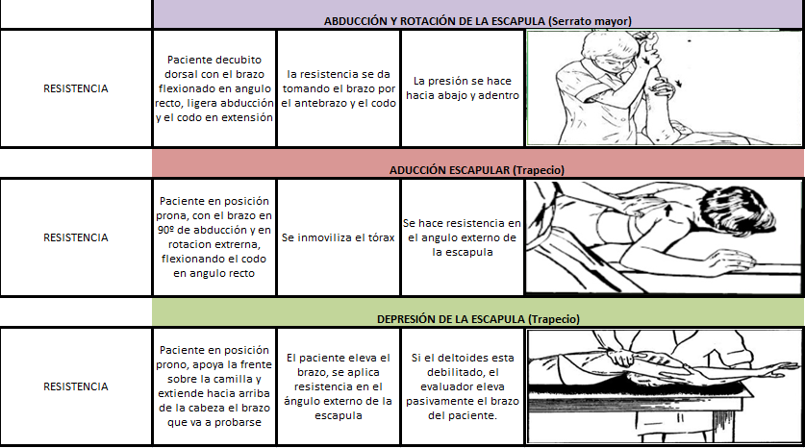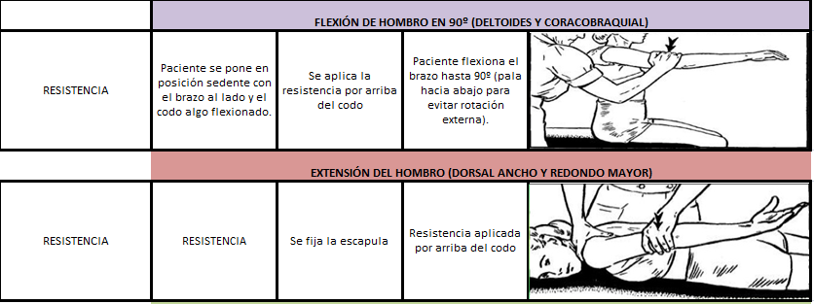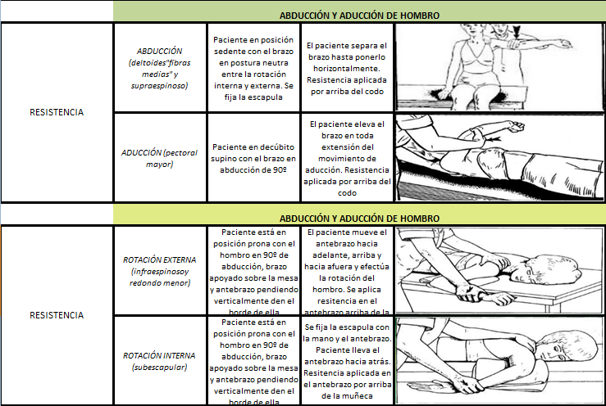

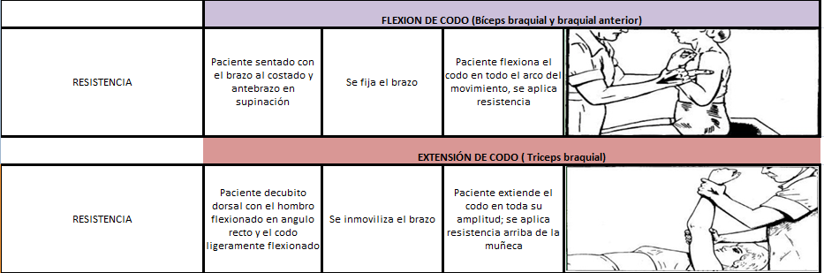

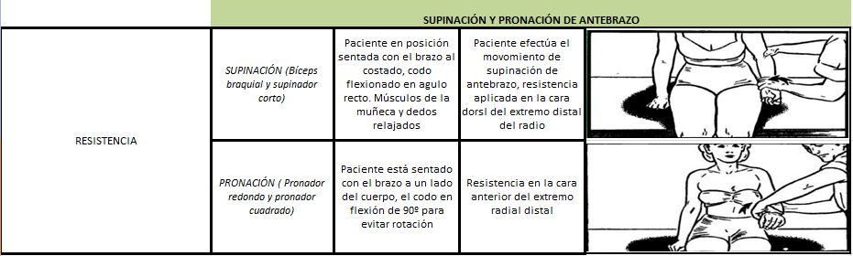

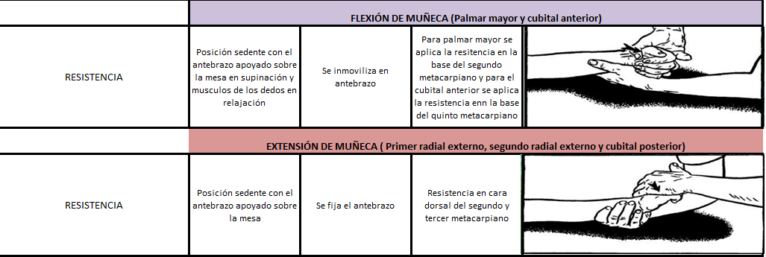

***EVALUACIÓN MANUAL DE FUERZA MUSCULAR DE MMII:***

**Sin gravedad:** Si el paciente no puede moverse a través de parte alguna de la amplitud del movimiento contra gravedad, debe ponerse al paciente en una posición sin gravedad (paciente realiza el movimiento en plano horizontal). Esta posición requiere que el peso de la extremidad caiga sobre una superficie relativamente libre de fricción, o que el terapeuta lo sostenga. Se estabiliza el origen muscular; se palpa el músculo, o los músculos, durante la prueba, y se procura que el paciente que el paciente se mueva a través de la amplitud del movimiento. Durante la prueba, el evaluador va dando instrucciones de una forma explícita y coherente de un test a otro. Las órdenes deben dar la máxima respuesta posible.

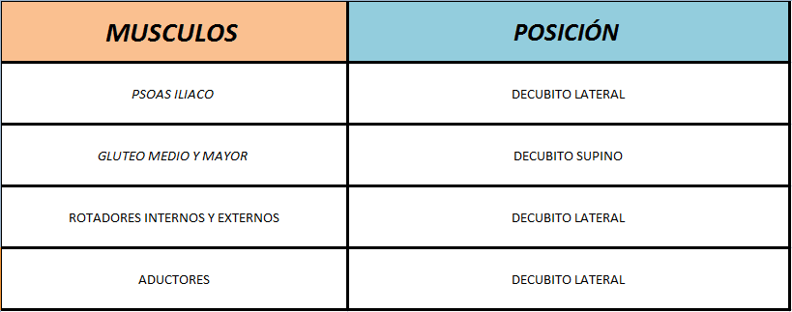

***VALORES DE REFERENCIA:***

